Филиал муниципального бюджетного образовательного учреждения
Староюрьевской средней общеобразовательной школы в с. Спасское

Конкурс творческих работ «Мой подарок родному краю»
Номинация: «Проектное творчество».
(проект ландшафтного дизайна)
Возрастная категория: 10 – 13 лет

Парк культуры и отдыха
глазами детей

Автор: Репина Анастасия Сергеевна, 13 лет,7 класс
Руководитель: Буцких Татьяна Николаевна, учитель математики

2017 год
СОДЕРЖАНИЕ
Введение……………………………………………………………….3
Природно-климатические условия объекта проектирования……..5
Архитектурно-планировочное решение…………………………….5
Озеленение территории парка………………………………………6
Цветочное оформление………………………………………………8
Газоны…………………………………………………………………10
Малые архитектурные формы и оборудование……………………12
Организация работ на объекте проектирования……………………16
Заключение…………………………………………………………….18
Список литературы……………………………………………………19
Схема парка…………………………………………………………….20

ВВЕДЕНИЕ
Мы любим, проводить всей семьей свободное время на природе. Поэтому мы задали детям и взрослым вопрос: «Где можно полноценно и весело отдохнуть с семьей в Староюрьевском районе, чтобы отдых был интересен и родителям, и детям? Важно, чтобы это было на одной территории, ведь мы еще пока маленькие и общественные места должны посещать вместе с родителями.
Мы изучили вопрос по данной теме и предлагаем взрослым макет парка, в котором могли бы отдыхать дети и взрослые.
Тема работы актуальна, так как хороший совместный отдых нужен каждому, от этого многое зависит.
Гипотеза: мы предполагаем, что если в нашем районе будет функционировать современный, хорошо оборудованный парк культуры и отдыха, то в значительной степени будет решена проблема проведения свободного времени детей и взрослых.
Цель: привлечь внимание взрослых к проблеме детского отдыха на территории нашего района; создать проект по восстановлению парка.
Что же такое парк? Парк – это открытая озелененная территория, предназначенная для отдыха. Как правило, парки содержатся государством и предоставляются для отдыха всем желающим.
Парк Культуры и Отдыха в той или иной степени несет значительные функциональные нагрузки:
- природоохранные, обеспечивая экологическое равновесие окружающей среды;
- культурно-творческие;
- художественно-эстетические, укрепляя и облагораживая за счет природного дизайна красоту села;
- физически-оздоровительные, нацеливая на укрепление здоровья, физического самочувствия горожан, пропагандируя здоровый образ жизни;
- эмоционально-психологические, обеспечивая развитие устойчивой психики, преодоление стрессовых ситуаций, возникающих на работе, в повседневном быту;
- нравственно-воспитательные, поддерживая духовное здоровьесельчан, моральные общественные устои, формируя нравственное здоровье всех категорий населения и прежде всего молодого поколения;
- просветительно-познавательные, раскрывая перед посетителями широкий мир национальной культуры, мировые цивилизации, содействуя расширению кругозора подрастающего поколения;
- коммуникационные, обеспечивая оптимальные формы досугового, семейного, дружеского, партнерского, делового и т.п. общения в благоприятных природно-экологических условиях;
Изучив все вышесказанное, мы поняли, что парки являются самыми культуроемкими учреждениями с огромным творческим потенциалом. В ближайшей перспективе парк может стать своеобразным «комбинатом культуры», «центром индустрии досуга и развлечений», вобрав в себя всё многообразие культурной деятельности (клубную, музейную, театральную, концертную, спортивно-оздоровительную и т.п.).
Для того чтобы из множества естественных и искусственных форм создать единую парковую композицию, необходимо знать, из каких элементов состоит парк. Обязательные элементы парка: павильоны, амфитеатры, колоннады, беседки, арки, лестницы, подпорные стенки, балюстрады, а также другие здания и сооружения, гармонично сочетающиеся с природными элементами ландшафта.
Нам бы хотелось видеть наш парк развитым и хорошо оборудованным. И поэтому при разработке макета нашего парка, мы бы добавили новые и исчезнувшие элементы парка, такие как: амфитеатр (для зрелищных мероприятий), вольер (для птиц и животных), детская площадка (для отдыха детей), террасы. Это поможет создать благоприятную и комфортную обстановку для отдыха в нашем парке.

ПРИРОДНО-КЛИМАТИЧЕСКИЕ УСЛОВИЯ ОБЪЕКТА.

Староюрьевский район имеет благоприятные климатические и большие природные ресурсы. Климат умеренно-континентальный. Средняя температура января - 10,5°C, на юго-западе, -11,5°C на востоке. В июле + 19,5°C на севере, + 20,5°C на юге. Осадков выпадает на юге и юго-востоке до 450 мм, на севере около 500 мм в год. Максимум до 70% их приходится на апрель - октябрь. Продолжительность вегетационного периода - 189 суток.

АРХИТЕКТУРНО – ПЛАНИРОВОЧНОЕ РЕШЕНИЕ
Парк располагается в центре с. Староюрьево. Рельеф парка – равнинный. Необходимо предусмотреть размещение жилой зоны (участки групп жилых домов), детские учреждения (детские сады-ясли, школа), пешеходные трассы, внутриквартальные проезды. С двух сторон парк граничит с жилыми микрорайонами села, а с двух - с общественным центром райцентра. Целевое и функциональное назначение парка - для отдыха детей и взрослых.
Парк культуры и отдыха создан в пейзажном стиле.
Главный вход в парк расположим в его южной части. От центрального входа идет разветвленная дорожно – тропиночная сеть ко всем уголкам парка.
Парк разделен на зоны: массово-зрелищных мероприятий, физкультуры и отдыха, отдыха и прогулок, работы с детьми.
Зона массово-зрелищных мероприятий предназначена для проведения крупных праздников. Здесь размещаются: танцевальная площадка, кафе. Эта зона расположена в юго-восточной стороне парка.
Зона физкультуры и отдыха размещена в северо-западной части парка, включает: площадку для игры в теннис, две площадки для волейбола, две - для баскетбола, спортивное поле и павильон с душевыми.
Зона отдыха и прогулок включает массовый и индивидуальный отдых людей. Зона размещается в северной и южной части парка и включает беседку для отдыха, сеть прогулочных дорожек.
Сектор работы с детьми расположен в северной части парка. Он имеет игровые площадки для детей, детские развлекательные комплексы и детские аттракционы.
Также на территории парка предусмотрено наличие общественных туалетов.
ОЗЕЛЕНЕНИЕ ТЕРРИТОРИИ ПАРКА
В парке растительность представлена в основном тремя жизненными формами растений: деревьями, кустарниками и травами. Все деревья и кустарники — многолетние растения с большой продолжительностью жизненного цикла, равной десяткам, а у некоторых видов — даже сотням лет. Травянистые растения подразделяются на многолетние и однолетние. К многолетним травам относятся луговые (газонные) и большая группа цветочных растений-многолетников. К однолетним травам относятся некоторые виды природных луговых, а также многие виды цветочных растений.
Озеленение детских площадок обеспечивает достаточную изоляцию их от окружающей застройки. Часть площадок хорошо освещена, а часть затенена. Из ассортимента растений, обрамляющих детские площадки, исключены ядовитые и колючие.
В основной ассортимент включены деревья и кустарники, способные продолжительное время, практически не требуя ухода и не теряя декоративных качеств расти в городских условиях. Примером таких растений являются:
- лиственные деревья (тополь белый, вяз шершавый, береза пушистая, клен остролистый и др.);
- хвойные деревья (лиственница, ель сербская, канадская и пр.);
- лиственные кустарники (смородина золотая, барбарис, шиповник, кизильник, сирень и др.).
Дополнительный ассортимент включает в себя виды с высокими декоративными качествами, но не такие устойчивые к развитию в условиях города. По сравнению с основным, ассортимент таких растений на порядок шире. Сюда входят:
- лиственные деревья (вишня, клен, черемуха, липа, груша, каштан и пр.);
- хвойные вечнозеленые деревья (сосна, кедр, пихта, ель и др.);
- лиственные кустарники (ирга канадская, бузина черная, спирея аргута, форзиция и пр.)
- хвойные кустарники (туя западная, можжевельник казацкий).
- лианы (девичий виноград, хмель, жимолость и др.).
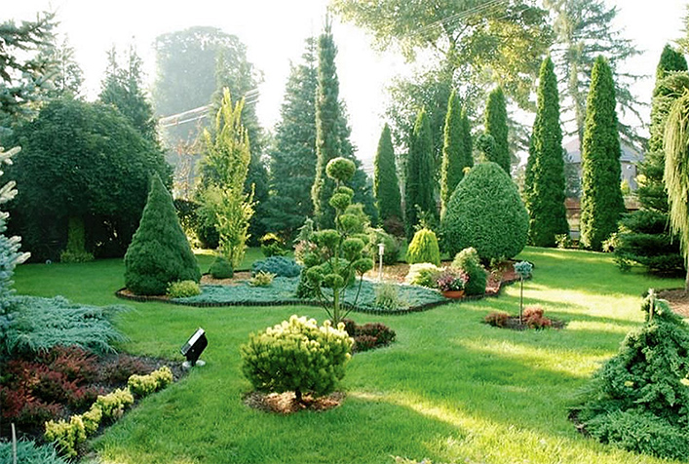

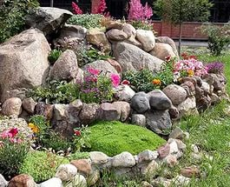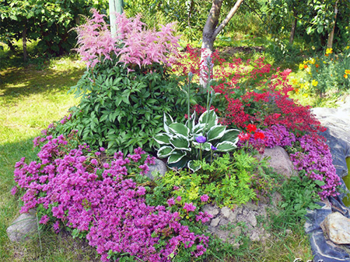

ЦВЕТОЧНОЕ ОФОРМЛЕНИЕ ПАРКА.
Цветник у входа:
Можжевельник. Горец. Шалфей. Лапчатка. Гелениум. Формиум.
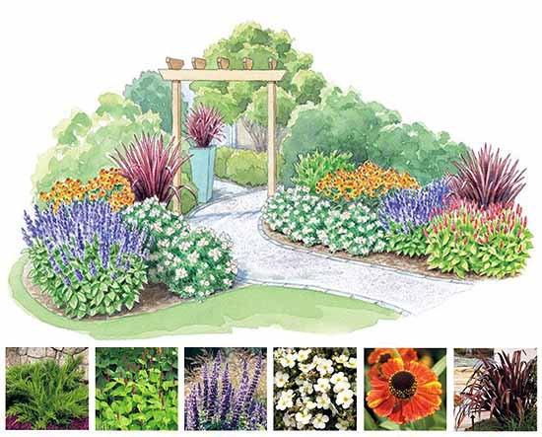

Цветник у беседки:
Чубушник. Клематис. Падуб. Мирабилис. Шалфей. Кореопсис.
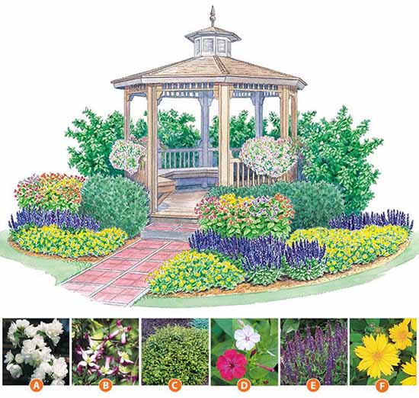

Цветник для участка с полутенью:
Гейхера. Дерен белый. Лилия. Астильба. Хоста Фрэнсис Уильямс. Хоста Зибольда. Хоста Халцион. Папоротник. Бальзамин.

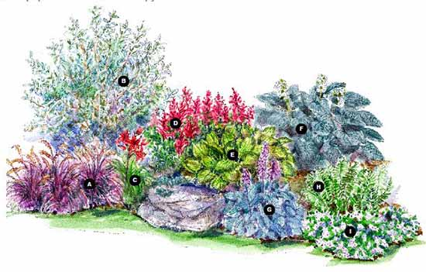

Осенний цветник «Золотая волшебница»:
Красный клен. Калина. Вирджиния. Астра многолетняя. Церастостигма. Орегано.

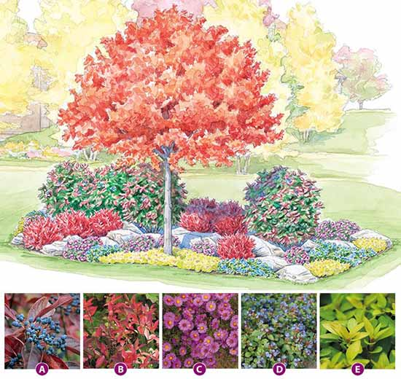
ГАЗОНЫ

Газон - это искусственный покров, создаваемый путем выращивания различных трав, преимущественно многолетних злаковых видов, образующих в результате многолетнего развития дернину. В парке используем различные типы газонов.
В зоне физкультуры и отдыха используем спортивный газон. Спортивный газон предназначен для проведения спортивных соревнований, массовых игр, гуляний. Этот тип газонов имеет дернину повышенной прочности и устойчив к механическим повреждениям, противостоит вертикальным проколам и разрывам. Прочность дернины зависит от состава почвенных смесей, подстилающей породы, дренажа, а также от видового состава травянистых растений, содержания различного вида трав. Такие газоны несут чрезвычайно большую нагрузку, поэтому требования к их созданию и эксплуатации повышенные. Используемая травосмесь для спортивного газона:
40%-Овсяница красная ,40%-Райграс многолетний , 5%- Овсяница луговая,
15%-Мятлик луговой.
На остальной территории парка создаем обыкновенные садово-парковые газоны. Основные требования к обыкновенным газонам – это устойчивость к механическим повреждениям, долговечность.

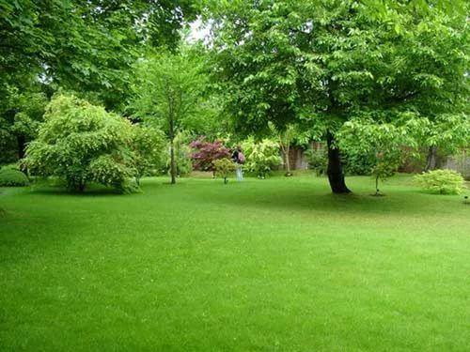
Для создания обыкновенного газона используем травосмесь:
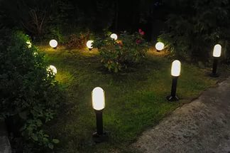
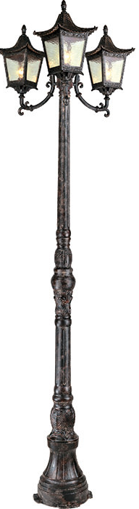
40 % - Овсяница
30 % - Мятлик луговой
30 % - Райграс пастбищный.
Эти травосмеси будут благополучно развиваться даже при сложном рельефе, сглаживая все неприятные места и создавая приятную обстановку.
ОСВЕЩЕНИЕ ТЕРРИТОРИИ ПАРКА
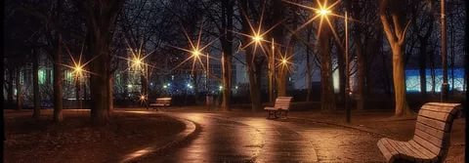
При освещении парковых зон основное внимание уделяется безопасности пешеходов, которые прогуливаются по дорожкам. Участки между дорожками не освещаются.
Освещение позволяет пешеходам различать препятствия, возможные опасные объекты и других пешеходов на своем пути или которые могут оказаться поблизости. Таким образом, равное внимание уделено освещению как горизонтальных, так и вертикальных поверхностей.
Особое внимание уделено эстетической привлекательности осветительных приборов (фонарям и столбам или несущим конструкциям). Форма и стиль плафона и столбов соответствуют месту, в котором устанавливается фонарь.

МАЛЫЕ АРХИТЕКТУРНЫЕ ФОРМЫ И ОБОРУДОВАНИЕ
Используемые малые архитектурные формы отвечают требованиям современного художественного оформления и имеют соответствующую качественную отделку, располагаются постоянно в поле зрения человека; удобные, экономичные, гармонирующие с окружающим ландшафтом.
На территории парка, проектируемые малые архитектурные формы, представлены деревянной беседкой, скамьями, урнами, фонарями, фонтаном, фигурками сказочных персонажей, расставленными по всей территории парка и улучшающими эстетическую оценку.
Малые архитектурные формы приведены на рисунках.
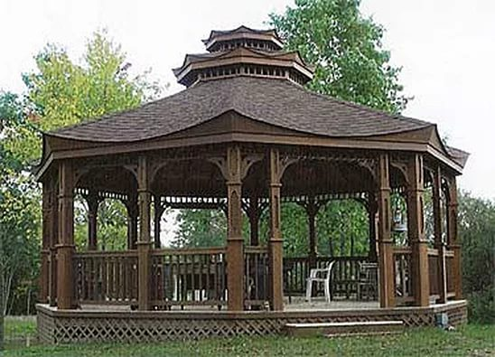

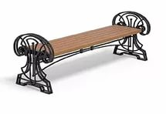
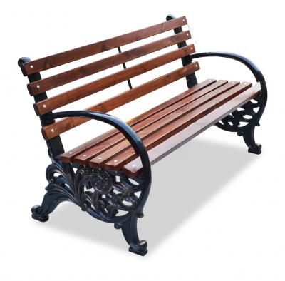

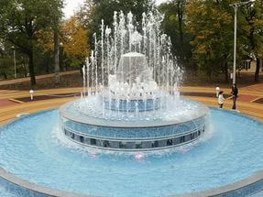
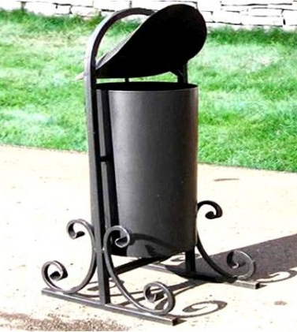
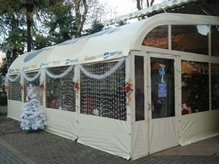
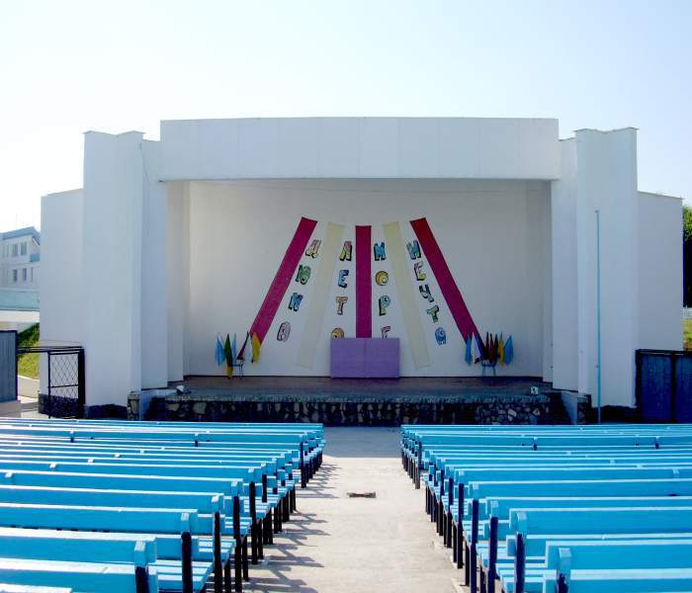
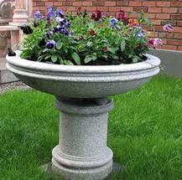
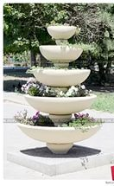

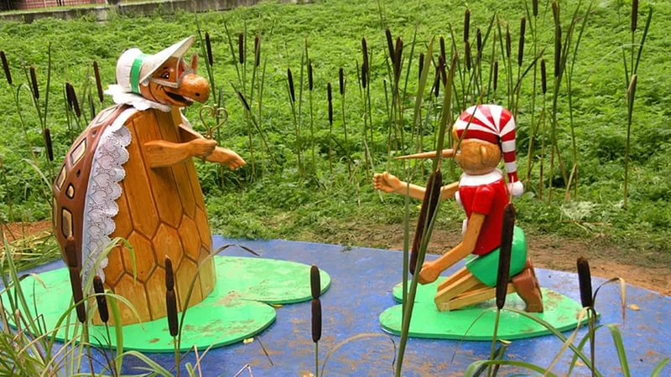

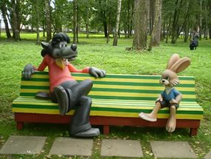
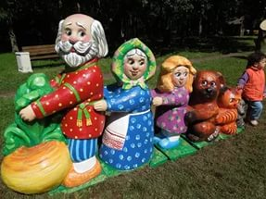

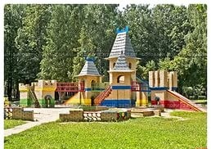

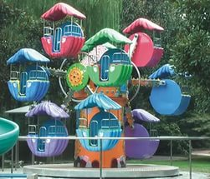

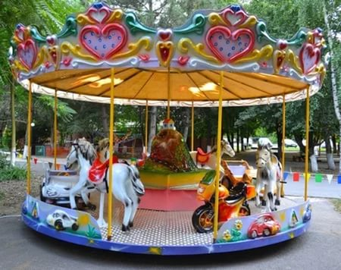
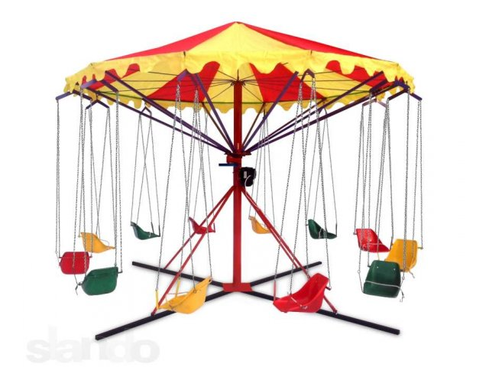
ОРГАНИЗАЦИЯ РАБОТ НА ОБЪЕКТЕ ПРОЕКТИРОВАНИЯ
При создании парка предусматривают следующие виды работ:
• расчистка территории, уборка мусора, корчевка старых усыхающих деревьев, грубая планировка;
• проведение мероприятий по уходу за существующими насаждениями;
• вертикальная планировка территории по проектным отметкам;
• строительство дорог и площадок для игр и спорта;
• строительство павильонов, беседок, ограждений, входов;
• устройство водопровода, канализации, водостоков;
• устройство освещения;
• посадка деревьев и кустарников, устройство газонов, цветников, розариев и др.;
• установка скульптур, ваз, скамеек, урн.
В данном случае при создании парка может быть принята следующая очередность работ:
1) закрепление в натуре границ проектируемого парка;
2) строительство временных сооружений: склада для материалов и инструментов; навеса для механизмов; столовой для рабочих; туалетов; конторы сети водопровода; сети электроэнергии;
3) проведение мероприятий по сохранению и содержанию существующих насаждений: защита стволов ценных деревьев, огораживание групп кустарников, удаление сухих и больных деревьев и кустарников; обрезка сухих и поврежденных ветвей; прореживание крон деревьев и кустарников; пломбирование дупел деревьев; проведение мер по борьбе с болезнями растений и вредителями;
4) черновая разбивка участка по проекту, вертикальная планировка территории, привязка основных сооружений — кафе, павильонов и т.д
5) рытье котлованов под фундаменты сооружений (павильонов, беседок оград, входов, скульптур, фонтанов, и т.д.); рытье траншей для укладки электрических кабелей, водостоков, канализации, водопровода; выемка «корыт» для устройства оснований под дороги, площадки, лестницы;
6) очистка территории: корчевка пней, удаление столбов, свай, старых фундаментов;
7) укладка сетей подземного хозяйства: электрических кабелей, водостоков, водопровода, канализации и засыпка траншей;
8) установка фонарей для освещения объекта;
9) вертикальная планировка по проекту — срезка и подсыпка земли на различных участках с использованием земли, вынутой при устройстве котлованов для сооружений;
10) вывозка мусора, пней, излишков земли;
11) устройство оснований под дороги и площадки и укладка фундаменте под сооружения;
12) подготовка почвы — растительной земли — для ведения озеленительных работ: вспашка почвы на тех участках, где насаждения отсутствуют; рыхление почвы среди существующих насаждений; внесение органических и минеральных удобрений в соответствии с агротехническими анализами; подводка на транспортных средствах недостающей растительной земли к местам посадки растений, устройству газонов и цветников;
13) разбивка в натуре в соответствии с проектом мест под посадку деревьев, кустарников, цветов, мест под посев газонных трав;
14) подготовка котлованов и траншей для посадки деревьев, кустарников и устройства цветников;
15) устройство покрытий дорог и площадок, установка бортов, ограждений газонов и цветников;
14) строительство и монтаж павильонов, беседок, ограды, входов, лес ниц;
15) озеленительные работы: посадка деревьев; посадка кустарников; посадка многолетних цветов; устройство газонов; устройство цветников из летников;
16) разборка временных сооружений и вывоз полученных при разбор материалов;
17) установка скульптур, ваз, скамеек, урн.

ЗАКЛЮЧЕНИЕ
Мы хотим видеть наш парк самым лучшим. Поэтому, изучив все вышесказанное, перед составлением нашего проекта мы решили провести опрос среди учащихся и родителей. В нашем анкетировании принимали участие 30 человек – 15 из них школьники и 15 - родители. Ребятам были заданы следующие вопросы:
- Нужен ли парк отдыха в нашем городе?
- Что бы вы хотели увидеть в нашем парке?
- Твой любимый аттракцион?
Ответ на вопрос: «Нужен ли парк в с. Староюрьево?»

А взрослым мы задали такие вопросы:
- Где вы проводите отдых с детьми?
- Довольны ли вы нашим парком на сегодняшний день?
- Каким вы хотели бы видеть парк?
Как оказалось, все хотели бы сделать наш парк лучше.
На основании ответов школьников, был сделан вывод, что все хотят, чтобы у нас был парк отдыха для всей семьи. И, конечно же, ребятам, хотелось бы видеть в нашем парке – аттракционы, катамараны и кафе. А любимыми аттракционами, как, оказалось, являются: карусель - цепочка и электромобили.
А каковы же были ответы взрослых? Как заметили жители нашего города, на сегодняшний день в районе мало мест для проведения совместного отдыха с семьей. Обычно люди гуляют с детьми на детской площадке во дворе или же отправляются в торговый центр или в гости. Все бы с удовольствием отдыхали в парке, но лишь несколько человек довольны его состоянием. В то время как остальные считают, что наш парк требует реконструкции. Создавая свой проект, мы постарались учесть все пожелания и создать макет парка, отвечающий требованиям всех выше опрошенных.
СПИСОК ЛИТЕРАТУРЫ
- Музеи. Усадьбы. Художественный альбом.- М.: Издательский дом Московия, 2007.- 68-79с.
- Большой энциклопедический словарь.
- В. Ф. Гостев, Н.Н. Юскевич. Проектирование садов и парков.- М.: Стройиздат, 1991.- 180-182с.
- Журнал "Ландшафтный дизайн".- 30с.
Е.Н. Авадяева. Энциклопедия русской усадьбы.- М.: "ОЛМА-
ПРЕСС",2000.- 67-75с.
- Интернет - ресурсы

